Міністерство освіти і науки України
Тернопільський національний технічний університет імені Івана Пулюя

ЗВІТ
за результатами проведеного опитування здобувачів другого (магістерського) рівня вищої освіти, що навчаються за освітньо-професійною програмою «Будівництво та цивільна інженерія» галузі знань 19 «Архітектура та будівництво», спеціальності 192 «Будівництво та цивільна інженерія» щодо рівня їх задоволеності якістю даної освітньої програми та освітнього процесу в ТНТУ

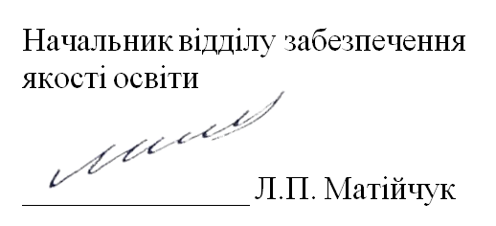

ТЕРНОПІЛЬ
2024
Звіт сформовано за результатами проведеного опитування здобувачів вищої освіти відповідно до «Положення про опитування учасників освітнього процесу в Тернопільському національному технічному університеті імені Івана Пулюя», «Положення про акредитацію освітніх програм Тернопільського національного технічного університету імені Івана Пулюя» та за наказом ректора від 29.02.2024 р. №4/7-185 «Про опитування здобувачів».
Терміни проведення: 18.03.2024 – 29.03.2024.
Дане опитування є формою участі здобувачів вищої освіти в системі внутрішнього забезпечення якості вищої освіти та реалізації принципу студентоцентричного навчання.
Мета опитування – вивчення рівня задоволеності здобувачів другого (магістерського) рівня вищої освіти якістю освітньо-професійної програми «Будівництво та цивільна інженерія» галузі знань 19 «Архітектура та будівництво», спеціальності 192 «Будівництво та цивільна інженерія» і освітнього процесу загалом.
Опитування проводилося шляхом online-анкетування за допомогою сервісу Google Forms анонімно та на добровільних засадах.

В опитуванні взяли участь 17 здобувачів вищої освіти, що склало 73,9% від контингенту здобувачів даної освітньої програми.

Відповіді на запитання Чи співпадають Ваші очікування щодо освітньої програми з її змістом та шляхами реалізації? розділились наступним чином: 70,6% респондентів відповіли так; 29,4% - скоріше так.

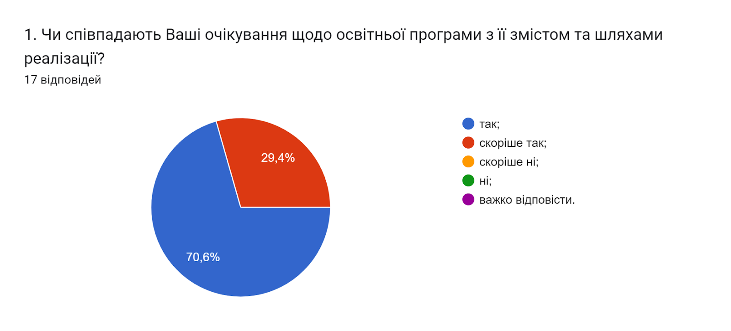

Аналізуючи розподіл відповідей на запитання Чи залучали Вас до процесу періодичного перегляду освітньої програми та інших процедур забезпечення її якості? 82,4% респондентів відповіли так, 17,6% - ні. Чи реалізується за даною освітньою програмою право вільного вибору дисциплін?, як бачимо, 94,1% здобувачів освіти дали ствердну відповідь, один респондент відповів ні.

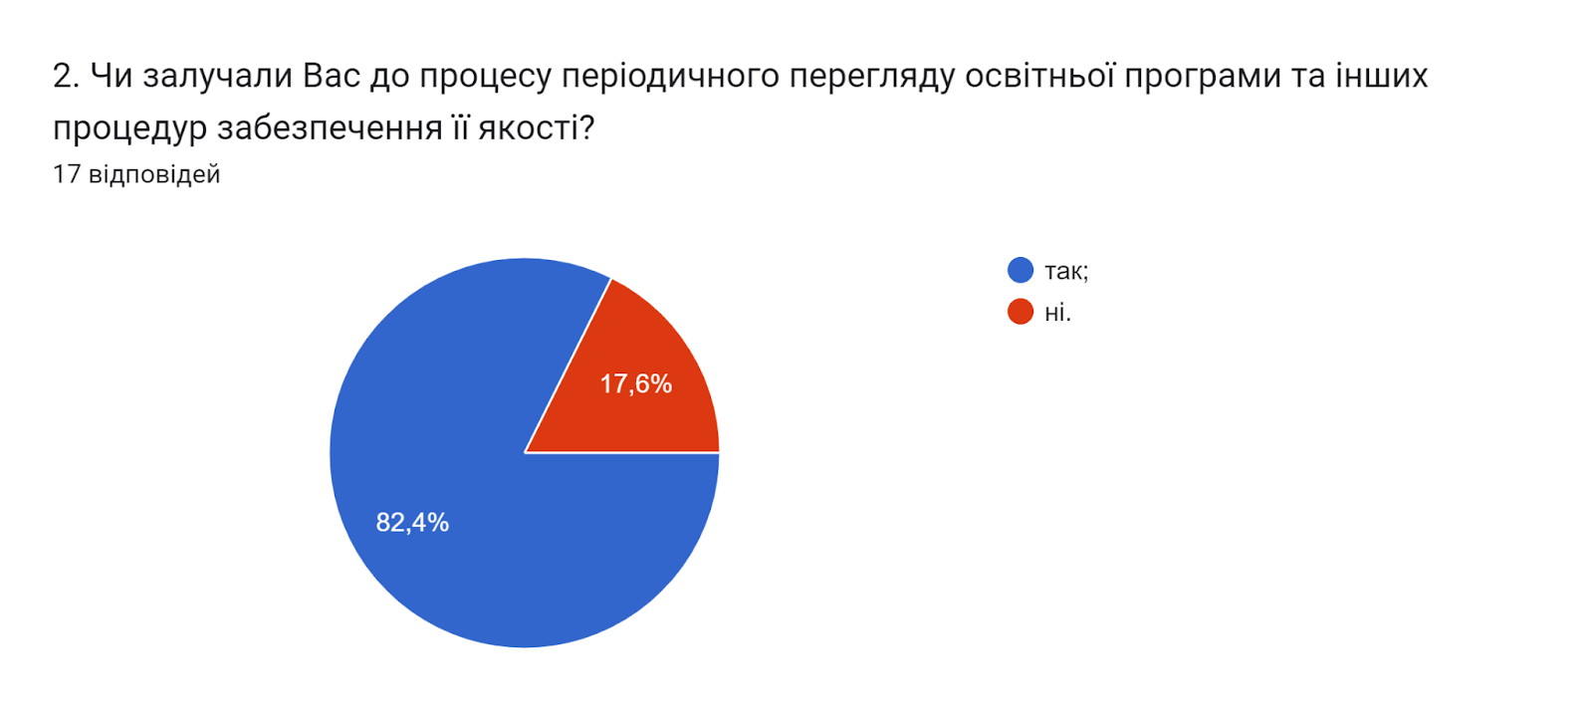
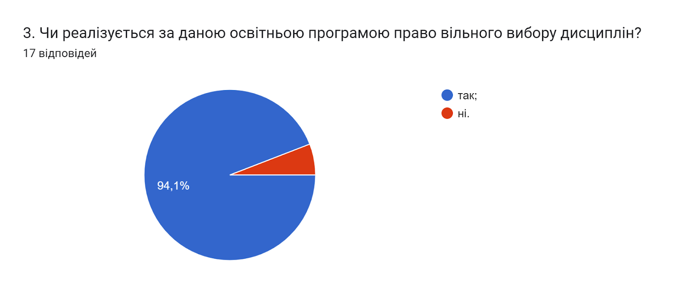

У наступному запитанні респондентам потрібно було обрати актуальні твердження, які, на їхню думку, найтісніше пов’язані з особливостями викладання на даній освітній програмі (кількість виборів не обмежувалася). Як бачимо, найбільш актуальними студенти вважають наступні твердження: цілі ОП враховують тенденції розвитку спеціальності та ринку праці; порядок вивчення дисциплін логічний та послідовний, та обсяг практичної підготовки достатній для успішної роботи за фахом (94,1%, 82,4% та 82,4% відповідей відповідно). 23,5% обрали варіант співвідношення аудиторної та самостійної роботи є оптимальним; 17,6% – багато часу відводиться на самостійну роботу і від цього знижується якість засвоєння матеріалу. По одному здобувачу обрали варіанти: забагато теоретичних дисциплін без практичного їх застосування та інформація, що подається на заняттях застаріла, не відповідає сучасним потребам.

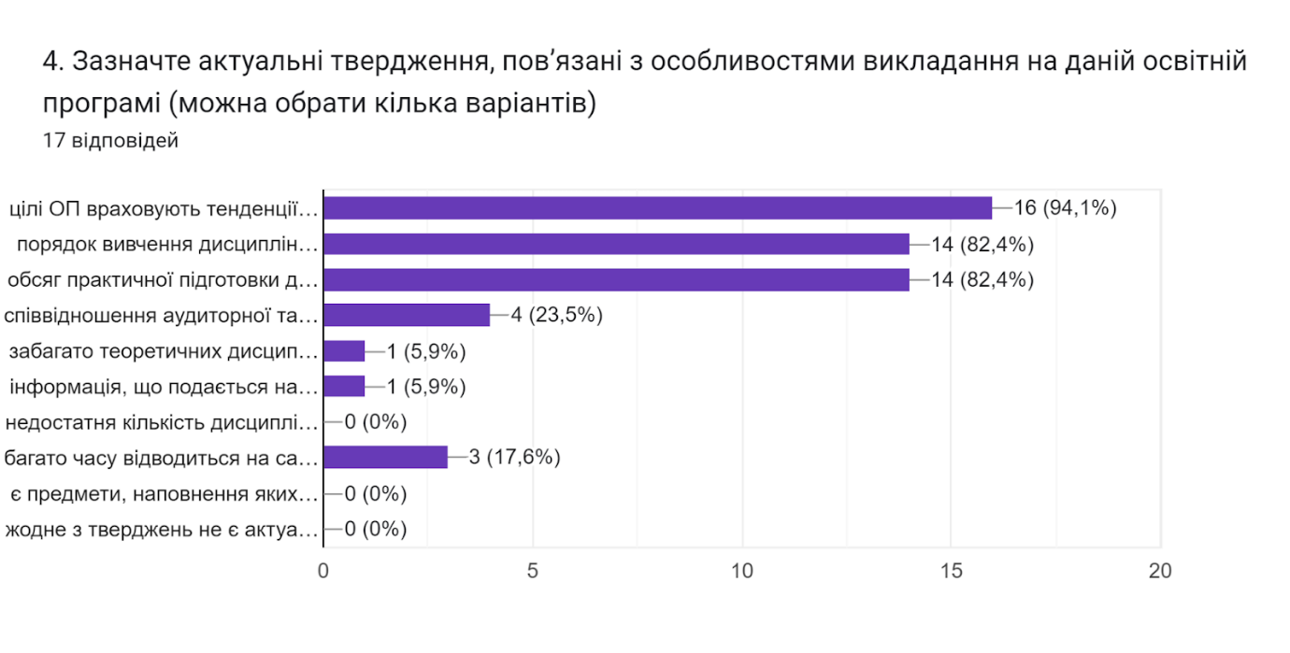
Опитування передбачало оцінювання міри задоволеності матеріально-технічним забезпеченням освітнього процесу за 5-ти бальною шкалою (0- дуже низька; 5- дуже висока). 58,8% респондентів задоволені матеріально-технічним забезпеченням на «5» балів; 29,4% – на «4»; по 5,9% – на «3» та «2» бали. В середньому 4,4 бали.

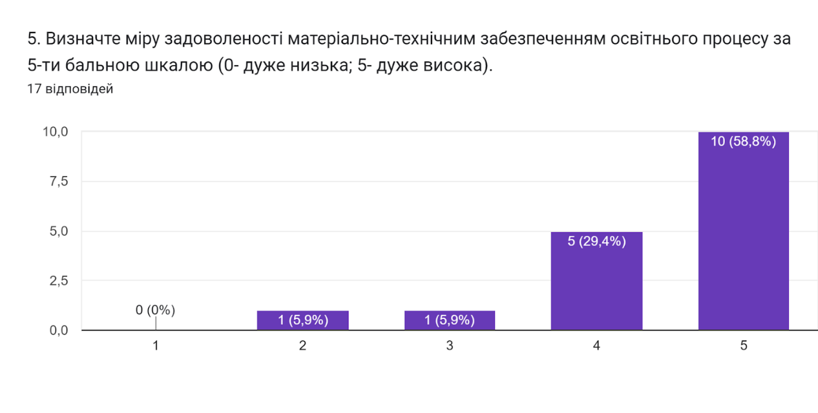

Також здобувачам освіти було запропоновано визначити форму здобуття освіти, яка є для них найбільш зручною. 41,2% опитаних вказали, що це дистанційне навчання; аналогічно 41,2% обрали змішану форму навчання; 17,6% відмітили, що це очне навчання.
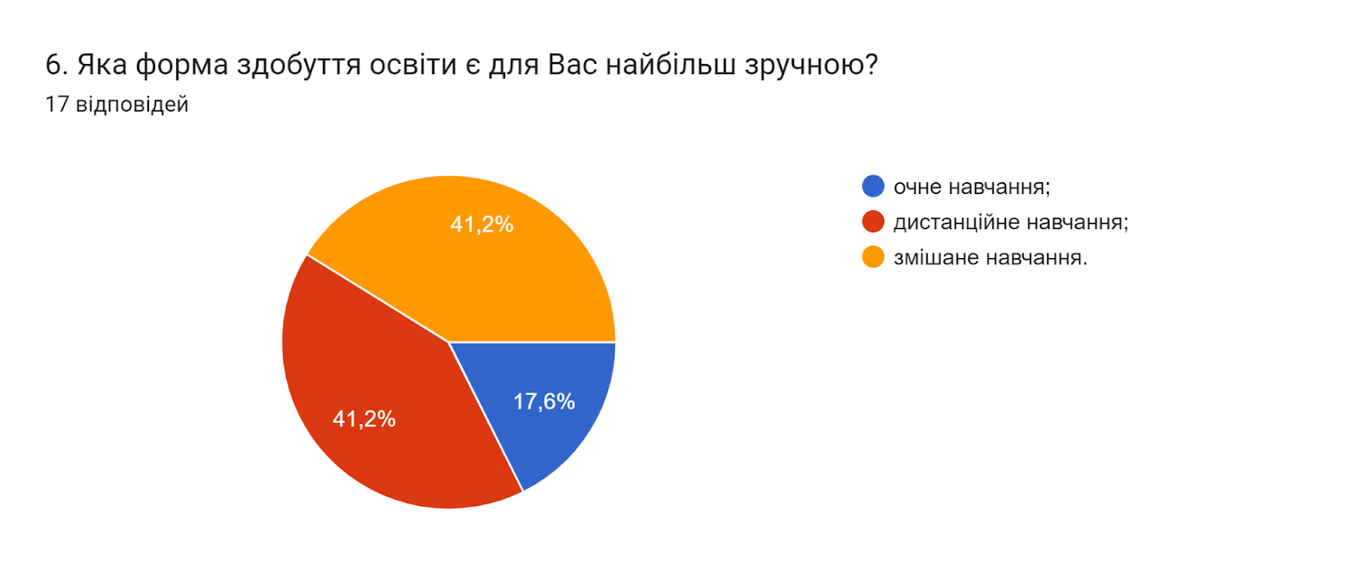

Метою проведеного опитування було також і визначення найбільш вагомих можливостей електронного навчання (кількість виборів не обмежувалася). Аналіз показав, що найбільшими перевагами здобувачі освіти вважають мобільність, можливість навчатися в своєму темпі та комплексне ознайомлення з усім матеріалом дисципліни (88,2%; 76,5% та 64,7% відповідно). Для 52,9% опитуваних це забезпечення діалогу та постійної підтримки.

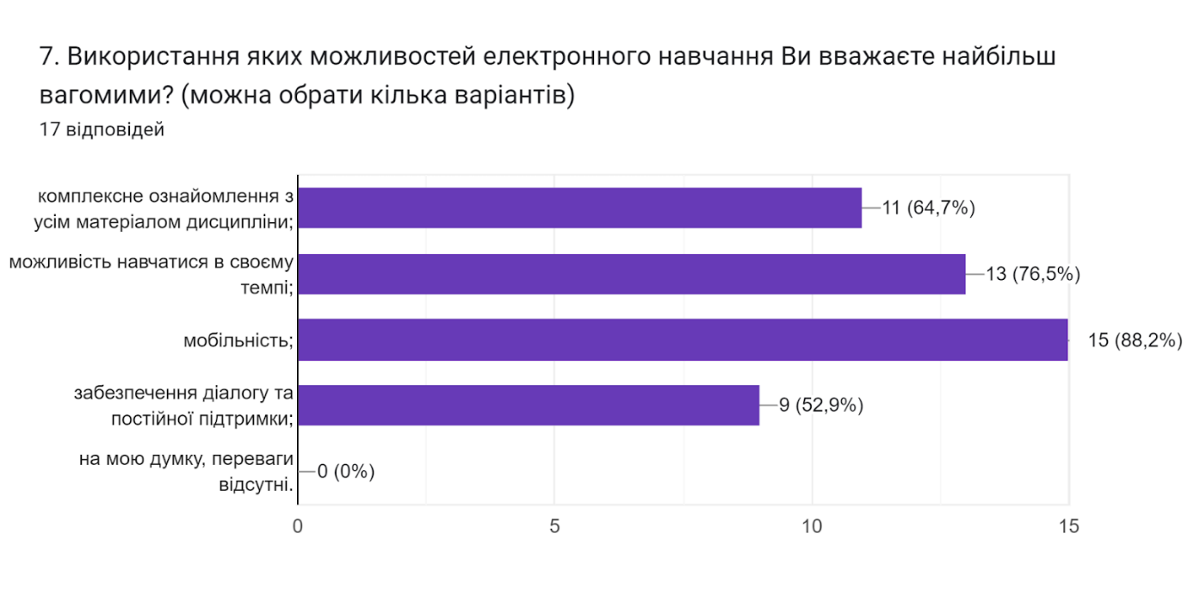

Узагальнюючи надані відповіді на питання щодо системи оцінювання результатів навчання можна зробити висновок, що система оцінювання в повній мірі є прозорою та зрозумілою для 82,4% опитаних здобувачів; для 17,6% - частково зрозуміла. Обсяг знань, який вони отримали, навчаючись, був достатнім для об’єктивного оцінювання під час поточного та підсумкового контролів для 94,1% респондентів.

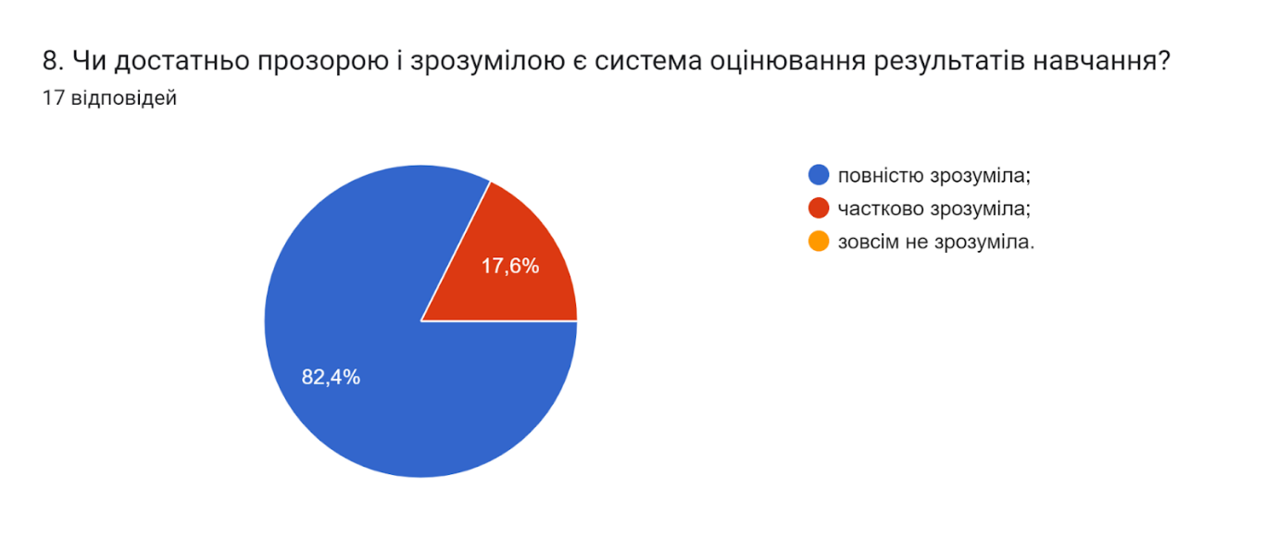

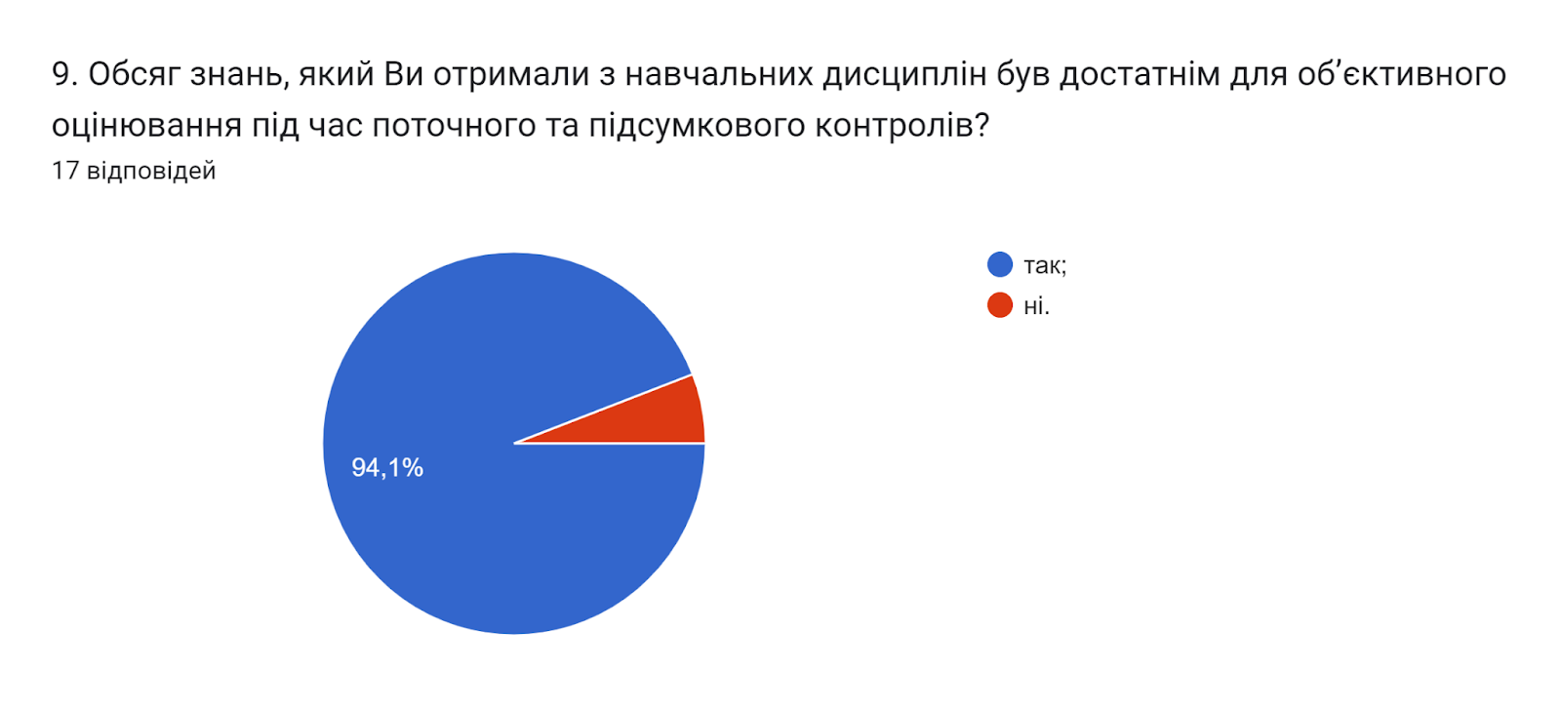

10. Якщо на попереднє питання Ви дали відповідь «НІ», вкажіть, будь ласка, які це навчальні дисципліни
- Будівництво та цивільна інженерія

Водночас викладачі об’єктивно оцінюють знання студентів на думку 88,2% опитаних; 11,8% обрали варіант важко визначитися.

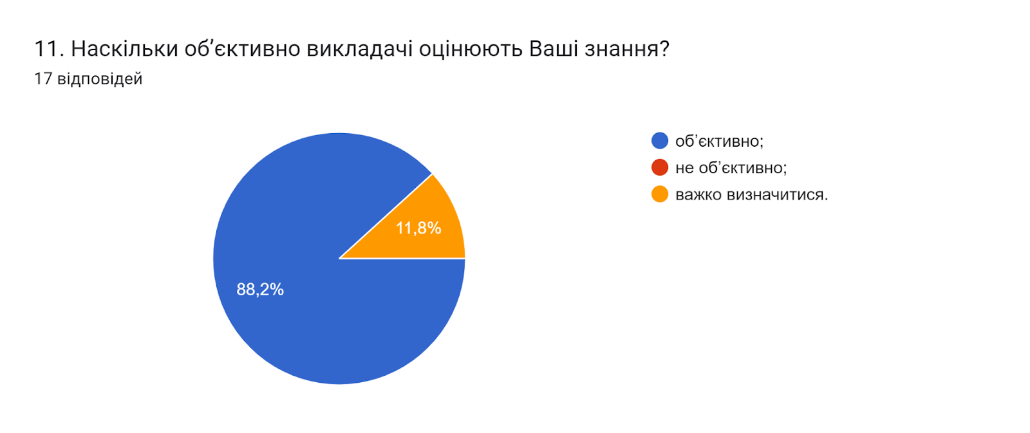

Кожен здобувач освіти в університеті може звернутися до викладача за роз’ясненням і/або з незгодою щодо отриманої оцінки. Тому важливим напрямом анкетування було вивчення питання Чи ознайомлені Ви з процедурами оскарження результатів оцінювання? Результати опитування засвідчили, що ознайомлені 88,2% респондентів; 11,8% зазначили, що ні.

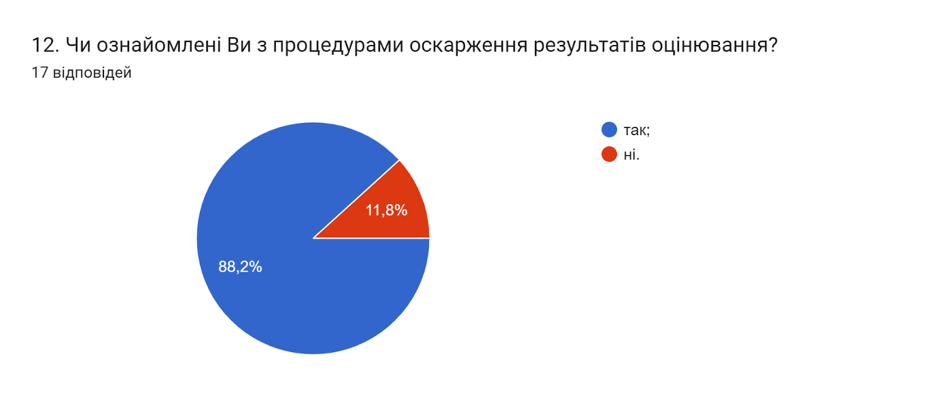

Аналізуючи відповіді на запитання Яким формам та методам навчання віддають перевагу науково-педагогічні працівники під час викладання фахових дисциплін ми побачили, що 58,8% опитаних відзначили те, що науково-педагогічні працівники університету зазвичай відають перевагу поєднанню традиційних та інноваційних форм та методів навчання; 23,5% – традиційним методам викладання; 17,6% обрали варіант інноваційні.
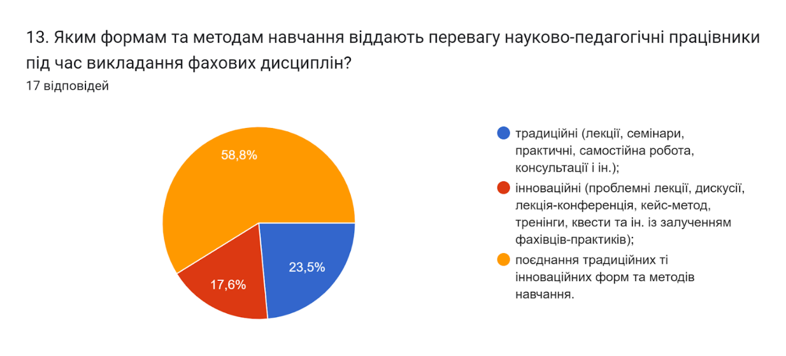

На всіх рівнях науково-дослідницька діяльність є чинником формування позитивної мотивації до проведення наукових досліджень й умінь їх здійснювати, надає можливість застосовувати методи наукового пізнання для отримання нових знань.
Одними із найбільш популярних видів науково-дослідницької діяльності, в яких приймають участь студенти, є виконання проєктів, що містять елементи проблемного пошуку (82,4% відповідей). 58,8% зазначили, що це участь у роботі наукових гуртків, проблемних груп.
41,2% обрали варіант участь в наукових дослідженнях, що проводяться кафедрами та науковими підрозділами; 23,5% – участь у студентських олімпіадах, наукових конференціях і конкурсах різного рівня.

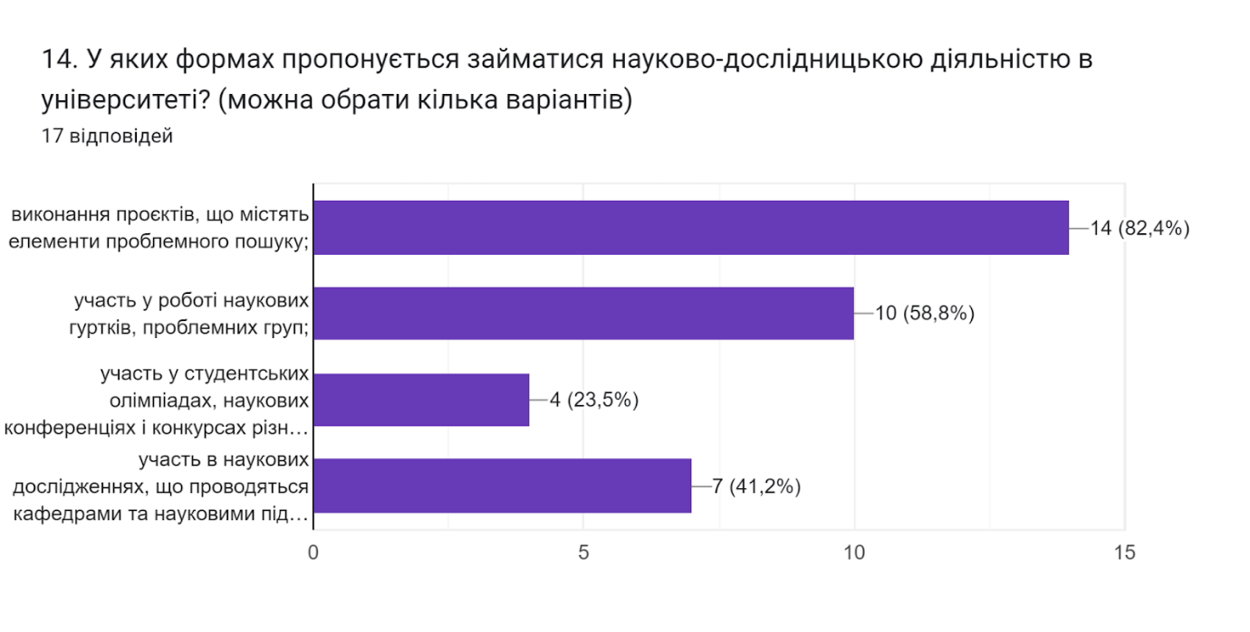

У наступному запитанні респондентам було запропоновано оцінити за 5-ти бальною шкалою зручність та доступність категорій, що стосуються студентського життя (0- зовсім не зручно; 5- дуже зручно).
Відповідно до результатів анкетування, оцінка усіх перелічених категорій студентського життя є загалом високою. На найвищий бал з середнім значенням 4,8 здобувачі оцінюють можливості користування електронними ресурсами. По 4,5 бали отримали такі категорії: бібліотека (абонемент, читальний зал, електронний репозитарій) та графік індивідуальних консультацій викладачів. Роботу деканату оцінили в 4,4 бали; розклад занять – 4,1 бали. Найнижчий середній бал отримала відповідь співпраця з органами студентського самоврядування (3,9 бали).

15. Оцініть за 5-ти бальною шкалою зручність та доступність нижче перелічених категорій студентського життя (0- зовсім не зручно; 5- дуже зручно).

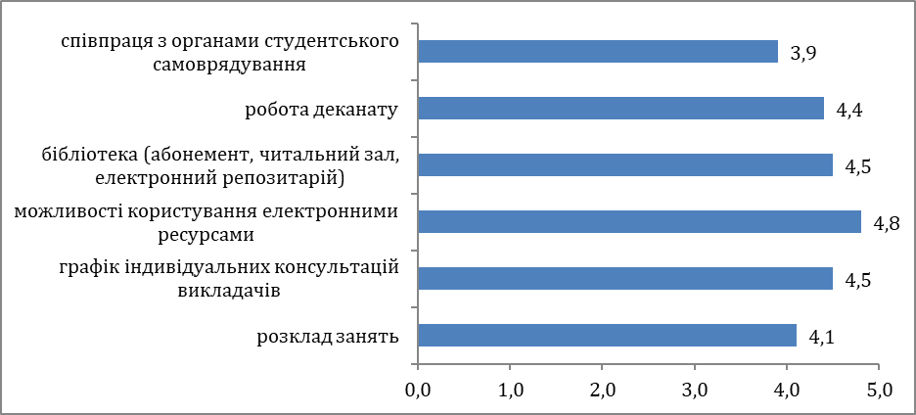

На запитання Чи берете ви участь у заходах, які проводить студентське самоврядування? відповіді розділилися наступним чином: 29,4% опитаних дали відповідь так, інколи; 5,9% відповіли – так; 64,7% – ні.

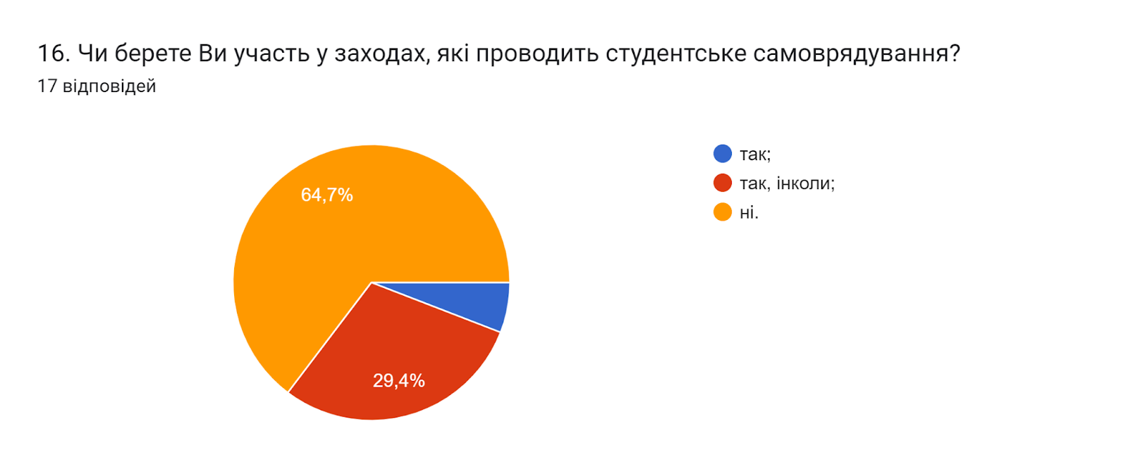

Узагальнюючи надані відповіді на запитання Чи хотіли б Ви брати участь в програмах академічної мобільності (проходити міжнародні практики, навчатися за програмою «Двох дипломів» за кордоном тощо)?, бачимо, що 47,1% респондентів відповіли так; 35,3% не обмірковували таку можливість; 17,6% зазначили, що ні.
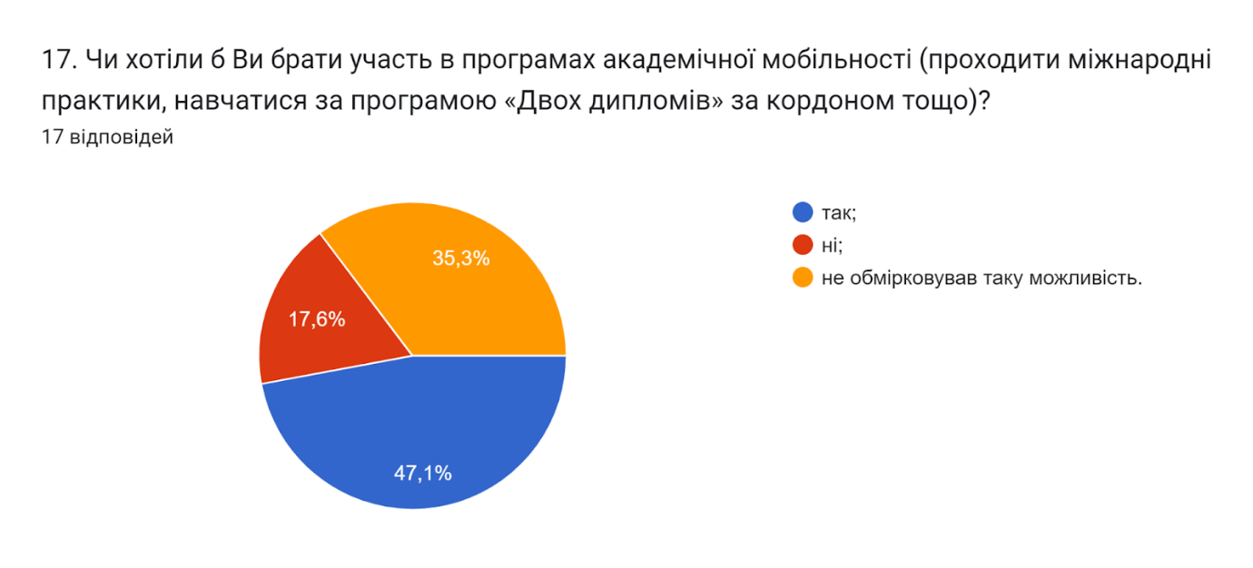

Створення безпечного освітнього середовища є одним із принципів сучасної освіти. Позитивним моментом є те, що 82,4% опитаних вказали, що освітнє середовище університету є безпечним для життя і здоров’я; 17,6% вважають, що частково.

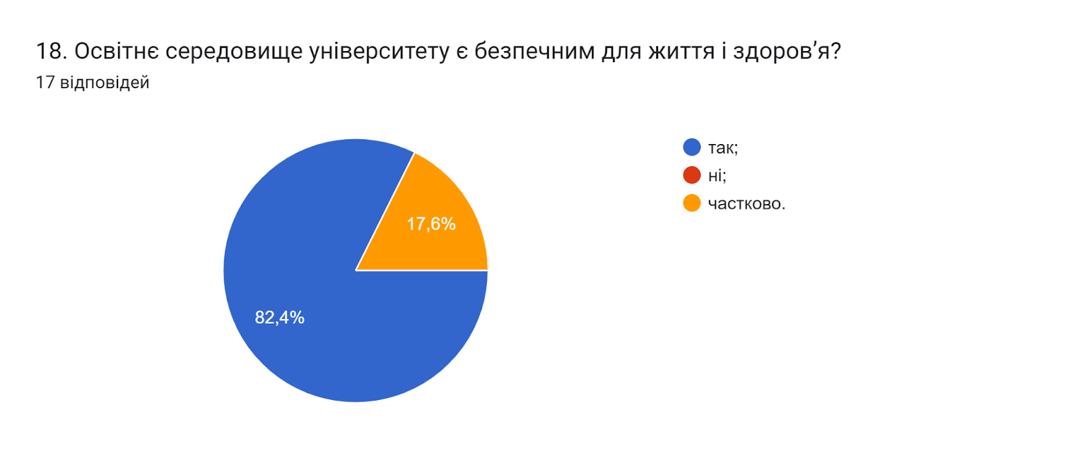

Академічна доброчесність – це основа якості освіти. Важливою умовою успішного розвитку вищої освіти є впровадження принципів академічної доброчесності в навчання, викладання та наукову діяльність.
Підсумовуючи відповіді на запитання Чи знайомі Ви із поняттям «академічна доброчесність? та Які причини спонукають до академічної недоброчесності?, можна зробити висновок, що більшість (88,2%) опитаних здобувачів вищої освіти ознайомлені з поняттям академічної доброчесності; по одному дали відповіді що ознайомлені частково та неознайомлений. Одними із основних причин вважають: нестача навичок академічного письма і знань дослідницьких методів та обмежений доступ до необхідної інформації (76,5% та 70,6% відповідно). 64,7% обрали відповідь звичка використовувати чужі праці без посилань; 58,8% – непоінформованість щодо відповідальності за плагіат.

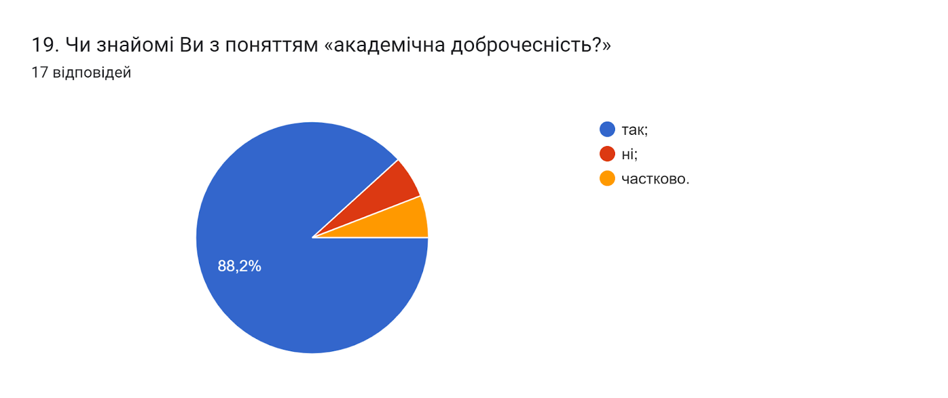
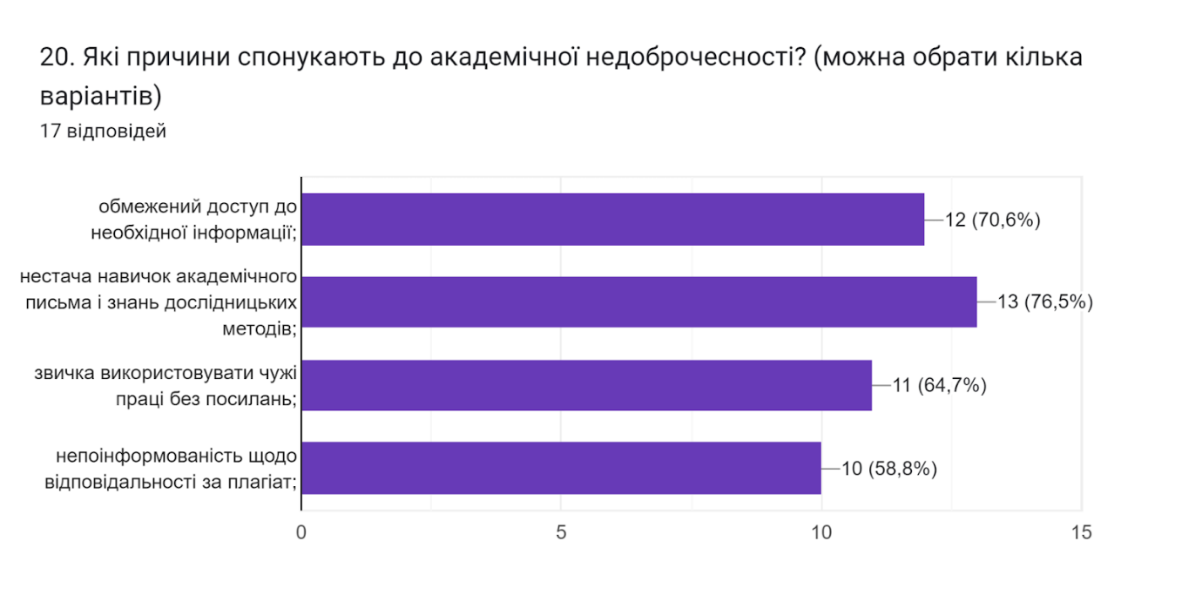

В наступному запитанні здобувачам було запропоновано вказати Які можливі шляхи уникнення плагіату під час навчання та написання кваліфікаційної роботи магістра? Два респонденти залишили поле без відповіді, інші відповіли наступне (орфографія збережена)
- Отримання більшого доступу до необхідної інформації
- більша кількість джерел на тему роботи
- Контроль і перевірки
- Шукати інформацію в професійній літературі
- використання посилань на першоджерела та авторів використаних робіт і матеріалів
- Питання, на мою думку, слід розглядати на конкретних випадках.
- Пошук нових джерел інформації
- роз'яснювальна робота
- думати головою
- потрібно більше вника в суть процесу виникнення плагіату та балансувати між складністю завдання, термінами виконання та актуальністю
- уникати його засобами штучного інтелекту
- всі
- зрозуміле завдання, доступність інформації по темі, чітка границя між плагіатом і фундаментальними твердженнями
- систематичність підходу до вирішення задач та відповідальність
- відповідальність і усвідомлення суті роботи

Важливим було дізнатися, чи виникали у студентів під час навчання конфліктні ситуації зі сторони адміністрації, викладачів, одногрупників чи інших працівників університету та в разі їх виникнення назвати причину. 100% респондентів дали відповідь, що не стикалися з подібними ситуаціями.

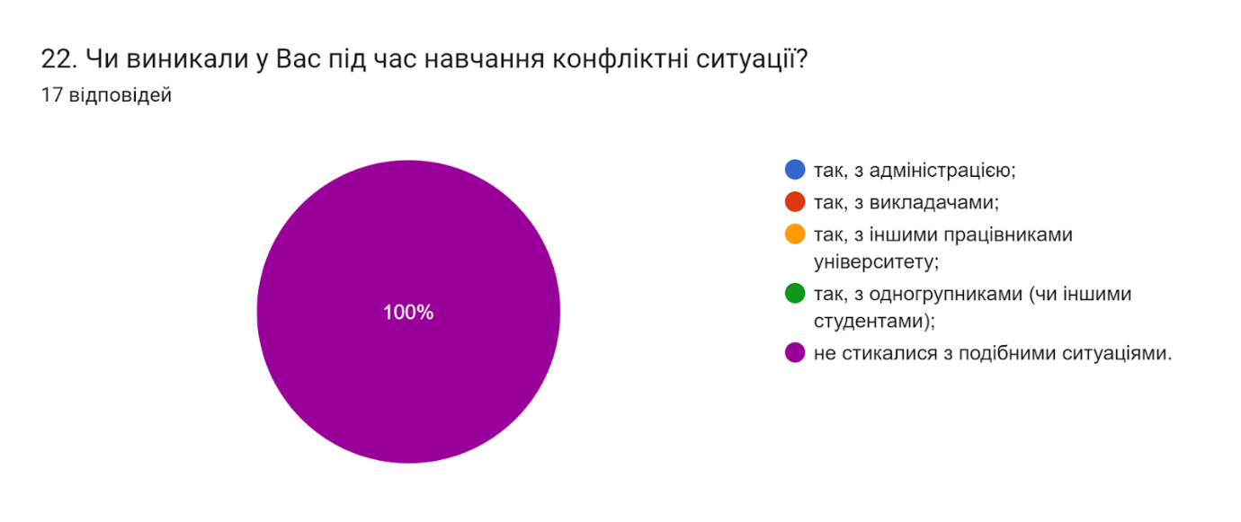

На запитання Чи є у Вас можливість отримати допомогу в університеті у вирішенні різного роду соціально-психологічних проблем? 88,2% опитаних відповіли так; 11,8% обрали відповідь ні.

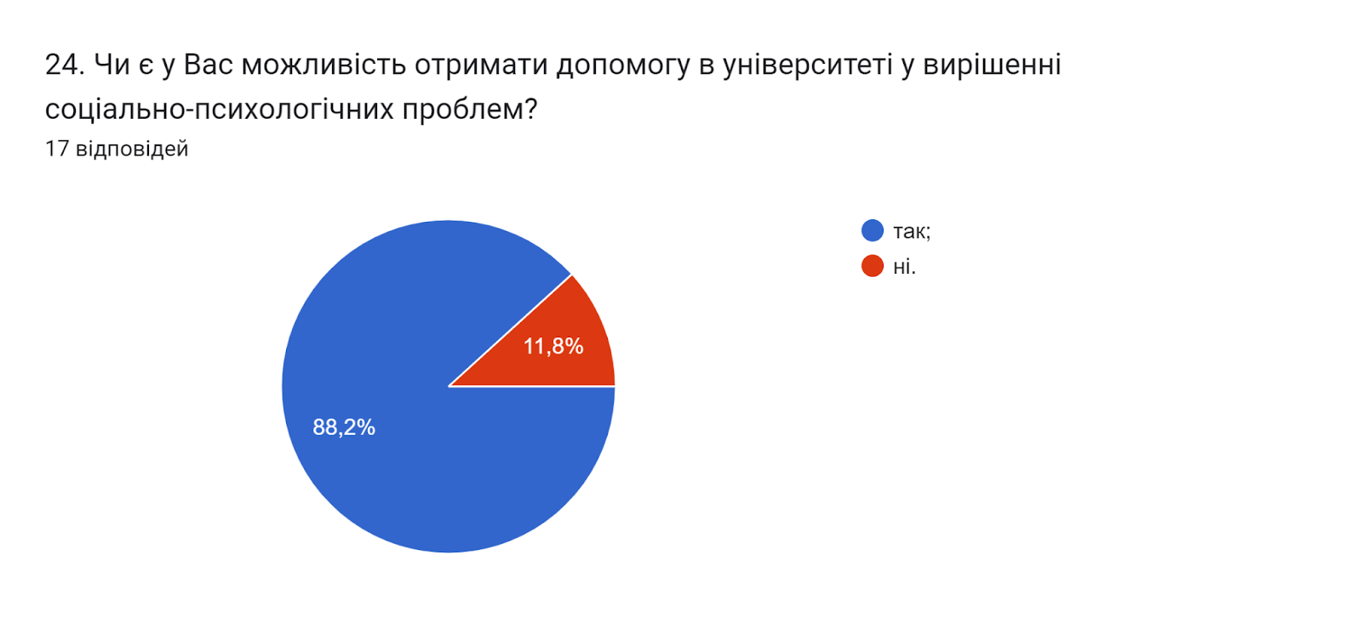

В університеті функціонує Скринька довіри, де всі учасники освітнього процесу можуть залишити свої побажання, пропозиції, особисті питання, скарги тощо. Також створена «Електронна скринька довіри». На запитання Чи відомо Вам про функціонування в університеті «Скриньки довіри» дали ствердну відповідь 76,5% опитаних. 23,5% зазначили, що їм невідомо.

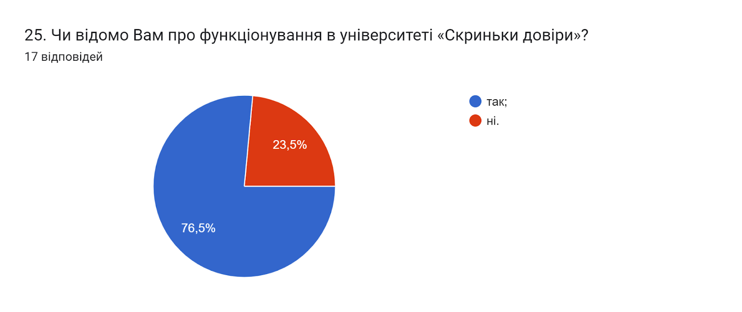

Серед інноваційних методів викладання фахових дисциплін особливо важливим є залучення до проведення аудиторних занять професіоналів –практиків та представників роботодавців. Тож доцільним було запитати здобувачів чи дійсно на даній освітній програмі застосовуються такі методи. Як бачимо, 88,2% респондентів стверджують, що дійсно професіонали-практики, експерти галузі та представники роботодавці залучаються до освітнього процесу; 11,8% дали відповідь ні.

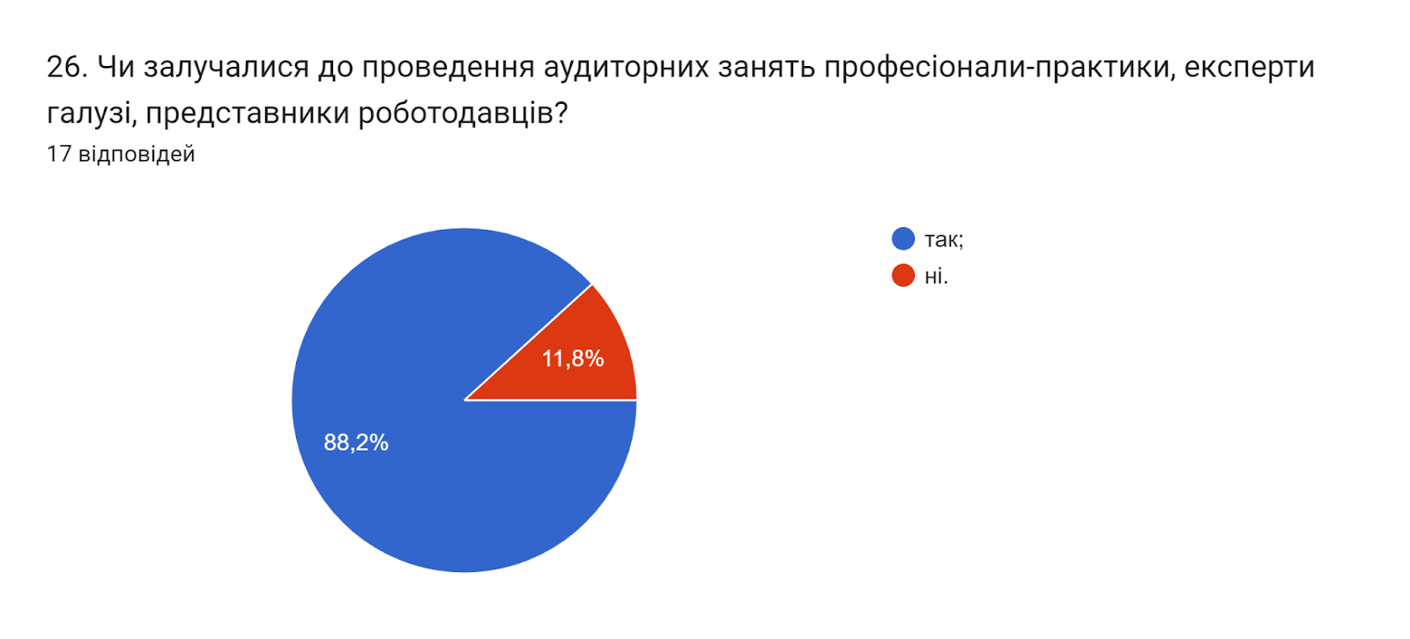

На запитання Чи знайомі Ви з порядком визнання в університеті результатів неформальної/інформальної освіти 82,4% респондентів дали відповідь так; 17,6% - ні.

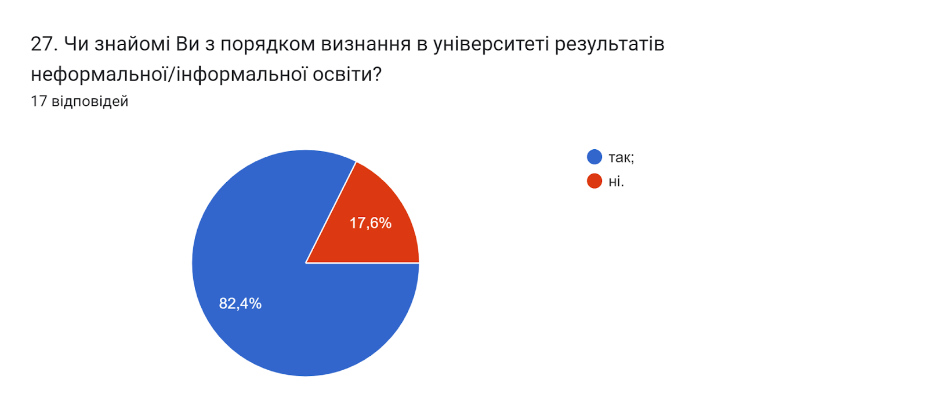

На запитання Чи достатньо, на Вашу думку, знань та навичок, отриманих в університеті для досягнення успіхів у професійному та кар’єрному зростанні за набутим фахом? відповіді розділились наступним чином: 88,2% стверджують, що так, безперечно; 11,8% опитуваних вважають, що так, але лише за кордоном.
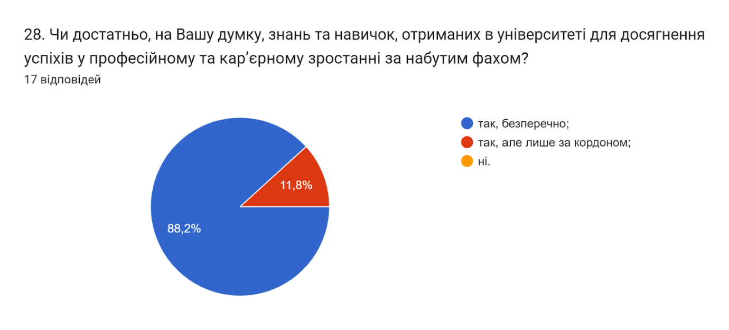

Цікавим було дізнатися відповіді на запитання Чи плануєте Ви комунікувати з випусковою кафедрою в якості випускника після завершення навчання? 82,4% дали відповідь так; 17,6% - ні.
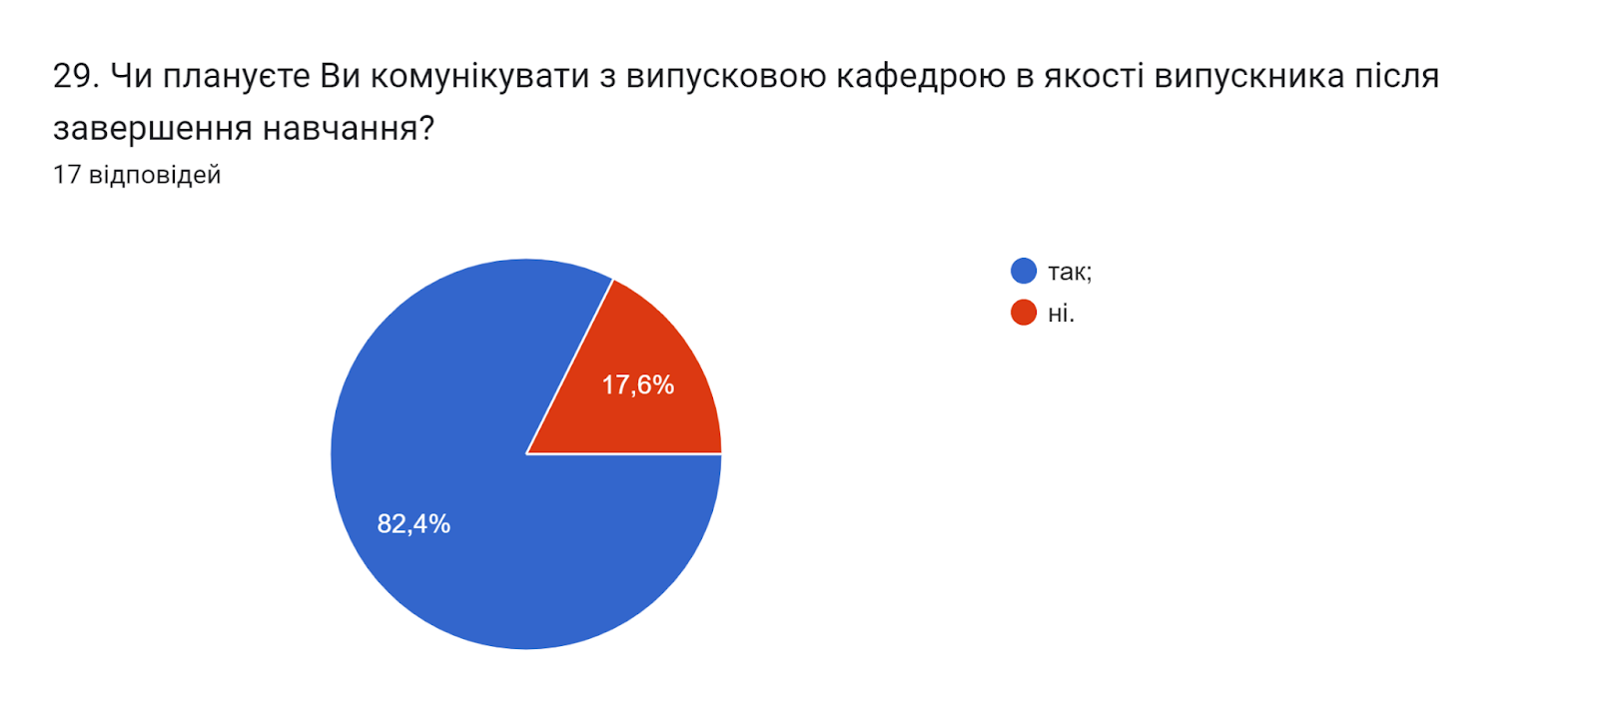

Анкетування також передбачало наявність відкритого запитання Які проблеми найчастіше виникають у Вас під час навчання?, 52,9% опитаних вказали, що проблем не виникає.
Інші залишили наступні коментарі (орфографія збережена):
- Сумарна загруженість з самостійною роботою по всіх предметах
- Не вистачає часу .
- Брак часу
- Проблем немає. Прохання: за можливості, більше занять проводити в режимі онлайн. Дякую.
- поєднання роботи та навчання ( розклад "бажає" бути більш збалансованим... одного дня пари зранку, іншого після обіду)
- брак часу
- праця робить вільним
- проблеми особистої мотивації і дисципліни

З метою покращення якості освітньої програми та якості викладання дисциплін, пропонуємо наступне:
- Науково-педагогічним працівникам, що безпосередньо відповідають за зміст освітньої програми, а також викладають на цій програмі забезпечити постійний моніторинг та актуалізацію навчальних курсів в системі дистанційного навчання Atutor. Використовувати інноваційні методи викладання, поєднувати традиційні методи навчання з інтерактивними.
- Продовжити практику популяризації зарахування результатів навчання отриманих у неформальній або інформальній освіті.
- Систематично проводити моніторинг серед здобувачів вищої освіти щодо задоволеності освітньою програмою та якістю навчальних дисциплін. Виявляти слабкі чи проблемні сторони з метою своєчасного реагування.
- Гаранту освітньої програми сприяти інформуванню здобувачів вищої освіти щодо змін, які вносяться до ОП на основі результатів анкетування.

